**Информационная справка:**

**«Наблюдение в объединении «Садоводы» ПДО Сулейманова Н.К. «Сроки листопада плодовых деревьев»».**

Осень прекрасное время года. Когда наступает осенняя пора все деревья и кустарники наряжаются в яркие легкие платья – жёлтые, оранжевые, красные. Вся земля покрыта золотистым ковром. Можно услышать как шумят листья, увидеть как один листочек упал на землю, а другой кружится – кружится и медленно падает вниз. От лёгкого дуновения ветерка, весело перешёптываясь друг с другом, листочки падают с деревьев. Сыплется на землю золотистый дождь листьев. Такое явление в природе называется «листопад». Наблюдать за таким красивым явлением природы юные садоводы будут в своем молодом саду.

**Цель наблюдения***:* выявить сроки листопада плодовых деревьев

**Методика наблюдения:** осенью 2018г. определить сроки листопада плодовых деревьев. Зафиксировать в дневниках наблюдений начало и конец листопада, отметить появление первых окрашенных листьев, массовое изменение окраски листьев, окончание листопада.

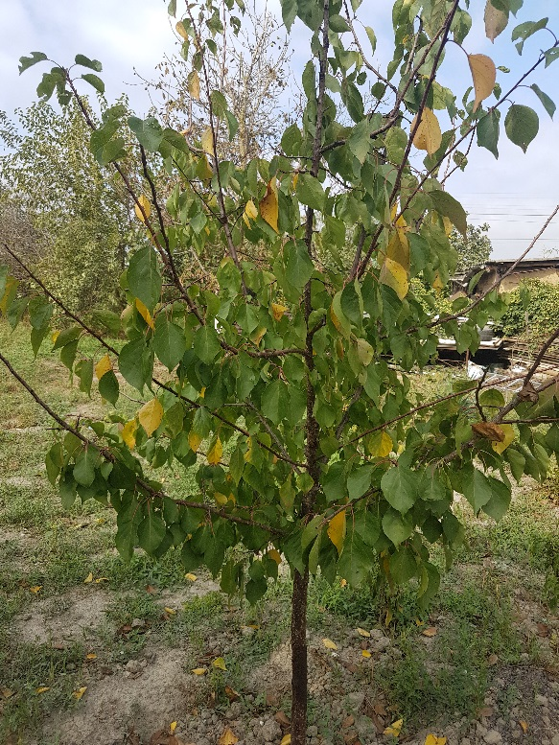 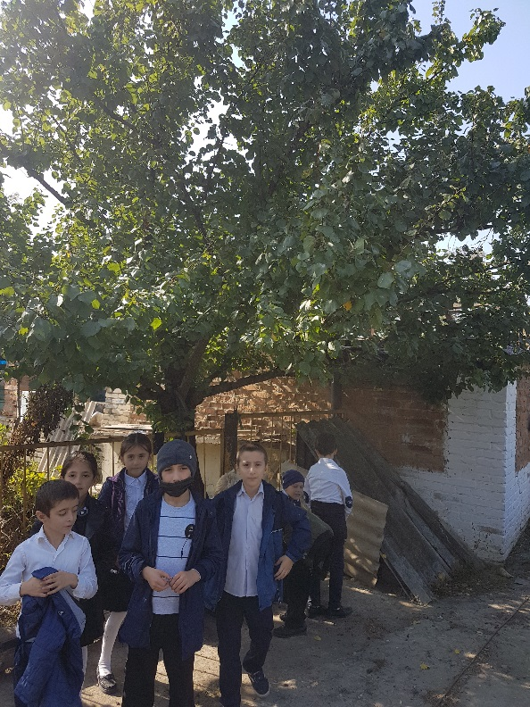 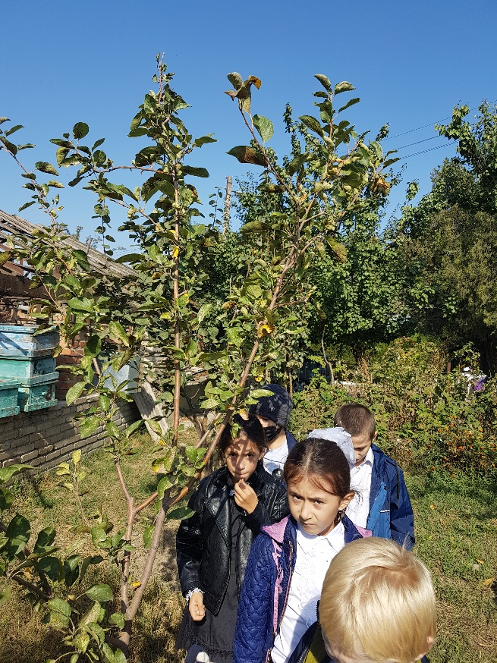 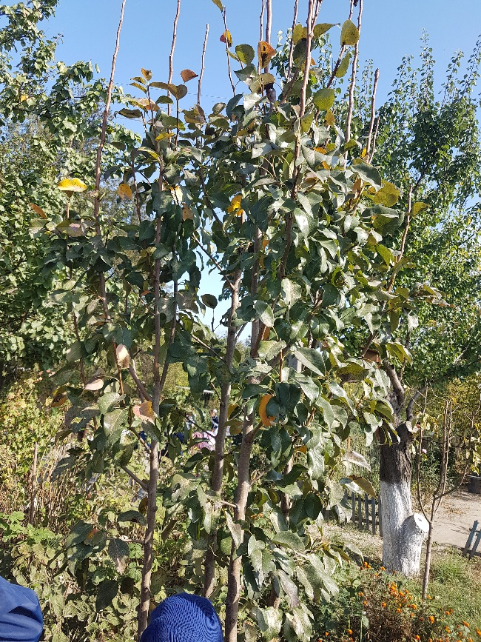 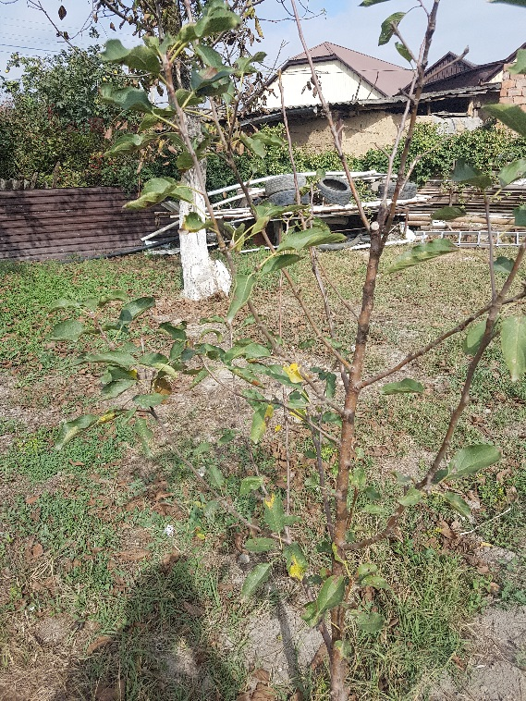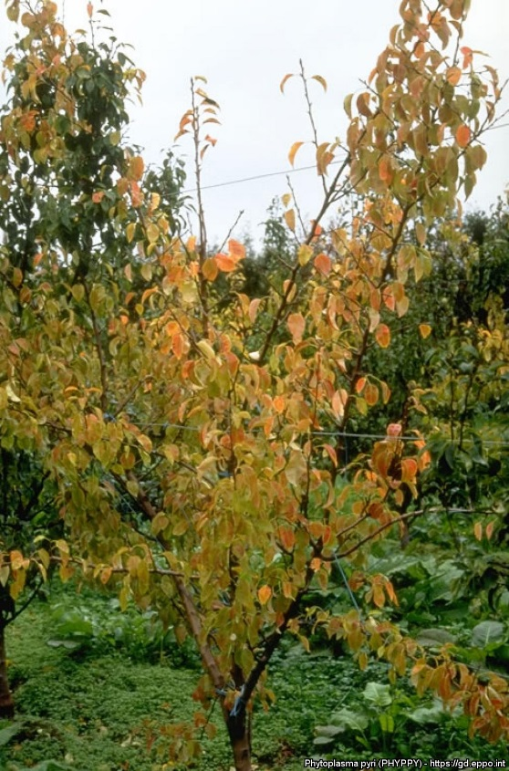

«Наблюдение за сроком листопада плодовых деревьев»- объединение «Садоводы»

